夏县城镇燃气突发事件应急预案

1 总 则

1.1 编制目的
为加强对城镇燃气突发事件的有效控制，及时、有效、有序地开展抢险救援工作，妥善处置事故，排除隐患，最大限度地减少事故可能造成的损失，保护人民生命财产安全，维护正常的生产、生活秩序，特制定本预案。

1.2 编制依据
1.《中华人民共和国安全生产法》（主席令第88号，自2021年9月1日起施行）
2.《中华人民共和国突发事件应对法》（主席令第69号，2007年11月1日起施行）
3.《突发事件应急预案管理办法》（国办发〔2013〕101号）
4.《城镇燃气管理条例》（国务院令第583号，2016年2月6日修订）
5.《山西省突发事件应对条例》（2012年6月1日起施行）
6.《山西省燃气管理条例》（2022年7月1日起施行）
7.《运城市人民政府办公室关于印发运城市城镇燃气突发事件应急预案的通知》（运政办发〔2021〕70号）
8.《夏县人民政府关于实施夏县突发公共事件总体应急预案的决定》
9.《夏县人民政府办公室关于建立夏县应急救援指挥体系的通知》（夏政办发〔2019〕39号）

1.3 工作原则
以人为本，减少危害；统一领导，分工协作；统筹安排，协调配合；快速反应，高效处置；依法规范，科技支撑。

1.4 适用范围
本预案适用于夏县城镇燃气突发事件的防范和应急处置。

1.5 事件分类
根据城镇燃气突发事件的发生过程、性质和机理，突发事件可分为自然灾害、工程事故和违规操作事件三类。
1.5.1 自然灾害引起的突发性事件
地震、洪灾等自然灾害导致门站设施破坏，燃气调压设施设备损毁、输配燃气管网破坏等。
1.5.2 工程事故引起的突发性事件
1.战争、恐怖活动等导致燃气设施、管网破坏等；
2.工程建设过程中因开挖、吊装等行为导致燃气设施、燃气管网破坏等；
3.城市主要输燃气干管和配气管网设施故障，造成大范围燃气压力降低、气量不足甚至停气，导致燃气中断等；
4.城市燃气设施、管网等发生泄漏、停气、火灾、爆炸等；
1.5.3 违规操作事件引起的突发性事件
1.城镇燃气作业人员未按照规范操作导致燃气设施、管网发生泄漏、停气、火灾、爆炸等；
2.燃气用户未按规定使用燃气导致发生泄漏、停气、火灾、爆炸等。

1.6 事件分级
各类城镇燃气突发事件按照其性质、造成损失、危害程度、可控性和影响范围等因素，分为四级：特别重大、重大、较大和一般。（城镇燃气突发事件分级见附件5）。

2 夏县城镇燃气突发事件应急指挥体系

2.1 设立夏县城镇燃气事故应急指挥部（以下简称县燃气应急指挥部）
指 挥 长：县政府分管住建工作的副县长
副指挥长：县政府办协管副主任，县应急管理局、县住建局主要负责人
成员单位：县委宣传部、县住建局、县应急管理局、县公安局、县发改局、县工信科局（商务局）、县人社局、县财政局、运城市生态环境局夏县分局、县交通局、县卫健局、县市场监管局、县民政局、县教体局、县气象局、县防震减灾中心、县消防救援大队、国网夏县供电公司、运城银保监分局夏县监管组、县融媒体中心、县电信、联通、移动通信公司。
县指挥部下设办公室，办公室设在县住建局，办公室主任由县住建局主要负责人兼任。

2.2 现场指挥部
指 挥 长：县政府分管住建工作的副县长
副指挥长：县政府办协管副主任，县应急管理局、县住建局主要负责人
城镇燃气突发事件发生后，根据工作需要视情况设立现场指挥部，组织指挥协调各方协同做好现场应急处置工作。现场指挥部下设综合协调组、抢险救援组、治安维护组、医疗救护组、应急保障组、新闻报道组、善后工作组、专家技术组等8个工作组。
根据现场情况，指挥长可视情况调整工作组组成及职责。

3 风险防控
燃气主管部门和燃气企业按照职责分工对可能发生的城镇燃气突发事件进行综合性评估和趋势分析，研究制定风险分级分类标准和管控办法，开展危险有害因素辨识评估，建立风险分级管控和隐患排查治理双重预防机制。

4 预警

4.1 预警级别
根据城镇燃气突发事件分级，预警级别应相应地分为Ⅰ级、Ⅱ级、Ⅲ级和Ⅳ级，分别用红色、橙色、黄色和蓝色表示，Ⅰ级为最高级别。
4.1.1 红色预警
可能造成城市24小时以上停气，可能发生特别重大人员伤亡事件，可能对社会秩序造成严重影响。
4.1.2 橙色预警
可能造成城市24小时以上停气，可能发生重大人员伤亡事件，可能在一定范围内对社会秩序造成严重影响。
4.1.3 黄色预警
可能造成城市24小时以上停气，可能发生较大人员伤亡事件，可能在一定范围内对社会造成影响。
4.1.4 蓝色预警
可能造成城市24小时以上停气，可能发生一般人员伤亡事件，可能在较小范围内造成影响。

4.2 预警发布
预警信息包括：城镇燃气突发事件预警的级别、类别、起始时间、可能影响范围、危害程度、紧急程度和发展态势、警示事项以及应采取的相关措施和发布机构等。
I级、II级预警信息由县指挥部负责发布、调整和解除；III级、Ⅳ级预警信息由县指挥部办公室负责发布、调整和解除。

4.3 预警措施
发布警报，宣布进入预警期后，县指挥部采取下列应急措施：
1.责令燃气专业应急救援队伍进入待命状态，并动员后备人员做好参加应急救援和处置工作的准备；
2.调集应急救援所需物资、设备、工具，准备应急设施和避难场所，并确保处于良好状态，随时可以投入正常使用；
3.加强对门（场）站、输气管线、燃气设施的安全保卫，确保燃气公共设施的安全和正常运行；
4.关闭或者限制使用易受城镇燃气突发事件危害的场所，控制或者限制容易导致危害扩大的公共场所活动；
5.法律、法规、规章规定的其他必要的防范性、保护性措施。

5 应急处置

5.1 信息报告
城镇燃气突发事件发生后，现场有关人员应当立即报告企业负责人。企业负责人接到报告后，应当立即报告事发地主管部门。
情况紧急时，现场有关人员可以直接向事发地主管部门报告。
事发地主管部门接到事故信息报告后，应当立即上报县指挥部办公室。县指挥部办公室接到事故信息报告后，立即上报事故信息，跟踪和续报事故及救援进展情况，根据事故等级和应急处置需要通报县指挥部成员单位。

5.2 先期处置
城镇燃气突发事件发生后，燃气单位和归口管理部门立即进行先期处置，组织相关人员抢险、控制事态发展，并立即向县指挥部办公室报告。

5.3 应急响应
根据城镇燃气突发事件可能造成的严重程度及发展趋势，将应急响应由低到高设定为三级、二级、一级3个等级。城镇燃气突发事件发生后，依据响应条件，启动相应等级响应。
5.3.1 三级响应
符合三级响应条件时，县指挥部办公室主任启动三级响应，立即派出工作组赶赴现场，指导、协调抢险救援。随时掌握事件进展情况，协调增派有关应急处置力量，做好扩大响应的准备。
5.3.2 二级响应
符合二级响应条件时，县指挥部办公室主任向指挥长报告，由指挥长启动二级响应，成立现场指挥部。重点做好以下工作：
1.对城镇燃气突发事件中损坏、损毁的燃气设施、输配管网等进行紧急停气。
2.根据城镇燃气突发事件影响范围立即组织相关职能部门疏散人员。
3.对损坏、损毁的燃气设施、输配管网等进行紧急抢修。
4.针对局部区域或重点用气单位，调配车辆送气。
5.采取跨行政区域应急调度，保证城市应急燃气供应。
5.3.3 一级响应
符合一级响应条件时，指挥长向县应急救援总指挥部总指挥报告，建议启动一级响应，进一步加强现场指挥力量，在做好二级响应重点工作基础上，落实省、市工作组指导意见，必要时请求省、市有关部门给予支持。
5.3.4 响应调整
应急响应启动后，指挥部或指挥部办公室可根据事件造成损失情况及其发展趋势调整响应级别，避免响应不足或响应过度。
5.3.5 响应结束
城镇燃气突发事件处置完成，恢复燃气后，一级、二级响应由现场指挥部指挥长宣布响应结束，三级响应由指挥部办公室主任决定响应结束。

6 应急保障

6.1 人力物力保障
主要建设好3支应急救援基本力量：
1.工程设施抢险力量：进一步优化、强化以专业队伍为主体、群众性队伍为辅助的应急救援队伍体系。县住建局、燃气企业人员组成的抢险队伍是城镇燃气突发事件抢险的主要专业队伍，担负事发现场的工程设施抢险和安全保障工作。其他部门按照职责作为抢险队伍的补充，在需要时服从县指挥部的统一调配。
2.专家咨询和技术力量：由从事科研、勘察、设计、施工、质检、安检等工作的技术专家组成，负责事发现场的工程设施的运行安全性鉴定，研究应急方案，提出相应对策和意见等。
3.应急管理力量：由有关工作人员组成，负责接收县人民政府应急指令，组织各有关单位对燃气企业突发事件进行应急处置，并与有关部门进行协调及信息交换。

6.2 物资财力保障
县指挥部办公室负责协调各燃气企业的应急物资的储存、调拨和紧急供应，保障抢险救援队伍的相应装备投入。

6.3 医疗卫生保障
城镇燃气突发事件发生后，快速组织医疗救护人员对伤员进行应急救治，最大限度减少应急事件对群众健康造成的危害。各级医院负责开通绿色通道，及时收治伤员。

6.4 交通管理保障
为处置城镇燃气突发事件做好运输保障工作，由县公安局负责紧急处置交通管理保障的组织与实施，制定紧急情况下应急交通工具优先通行制度，优先安排、优先调度、优先放行，保障运输安全畅通。
公安局依法建立紧急情况社会交通工具的征用程序，确保能够将抢险救灾物资、人员及时、安全送达。

6.5 治安维护保障
城镇燃气突发事件发生后，公安部门应及时做好人员疏散、现场控制、交通管制等工作，维护公共秩序。

6.6 信息通信保障
各通讯部门负责承担应急通信保障，建立以城镇燃气突发事件应急响应为核心的通信系统，确保城镇燃气突发事件现场与燃气行业行政主管部门之间实现视频、音频、数据信息的双向传递。

7 后期处置

7.1 调查评估
按照事故等级和有关规定，县政府成立事故调查组，及时对事故发生经过、原因、类别、性质、人员伤亡情况及直接经济损失、教训、责任进行调查，提出防范措施。
县指挥部办公室及时总结和分析事故发生、应急处置情况和应吸取的经验教训，提出改进措施。

7.2 总结评价
参与事故应急处理的各有关单位及时向县指挥部办公室做出书面报告。
县指挥部办公室负责整理和审查所有书面报告、应急记录和文件等资料；总结和评价事故原因和在应急期间采取的主要行动。

7.3 奖励与责任
县政府对在城镇燃气突发事件应急工作中做出突出贡献的集体和个人给予表彰和奖励；对玩忽职守、不听从指挥、不认真负责或者撤离职守并造成严重后果的责任者依法追究责任。

8 附 则

8.1 宣传、培训和演练
县指挥部办公室采取多种形式开展应急预案宣传，并会同有关部门定期组织应急预案培训和演练。

8.2 预案修订
县指挥部办公室定期组织对应急预案进行评估，符合修订情形的及时组织修订。

8.3 预案实施时间
本预案自印发之日起实施。夏县人民政府办公室2022年1月18日发布的《夏县城镇燃气突发事件应急预案》（夏政办发〔2022〕3号）同时废止。

8.4 预案解释
本预案由县住建局负责解释。

附件：1.夏县城镇燃气突发事件应急响应流程图
2.夏县城镇燃气突发事件应急指挥机构及职责
3.夏县城镇燃气突发事件现场指挥部组成及职责
4.夏县城镇燃气突发事件应急响应条件
5.夏县城镇燃气突发事件分级

附件１

夏县城镇燃气突发事件应急响应流程图
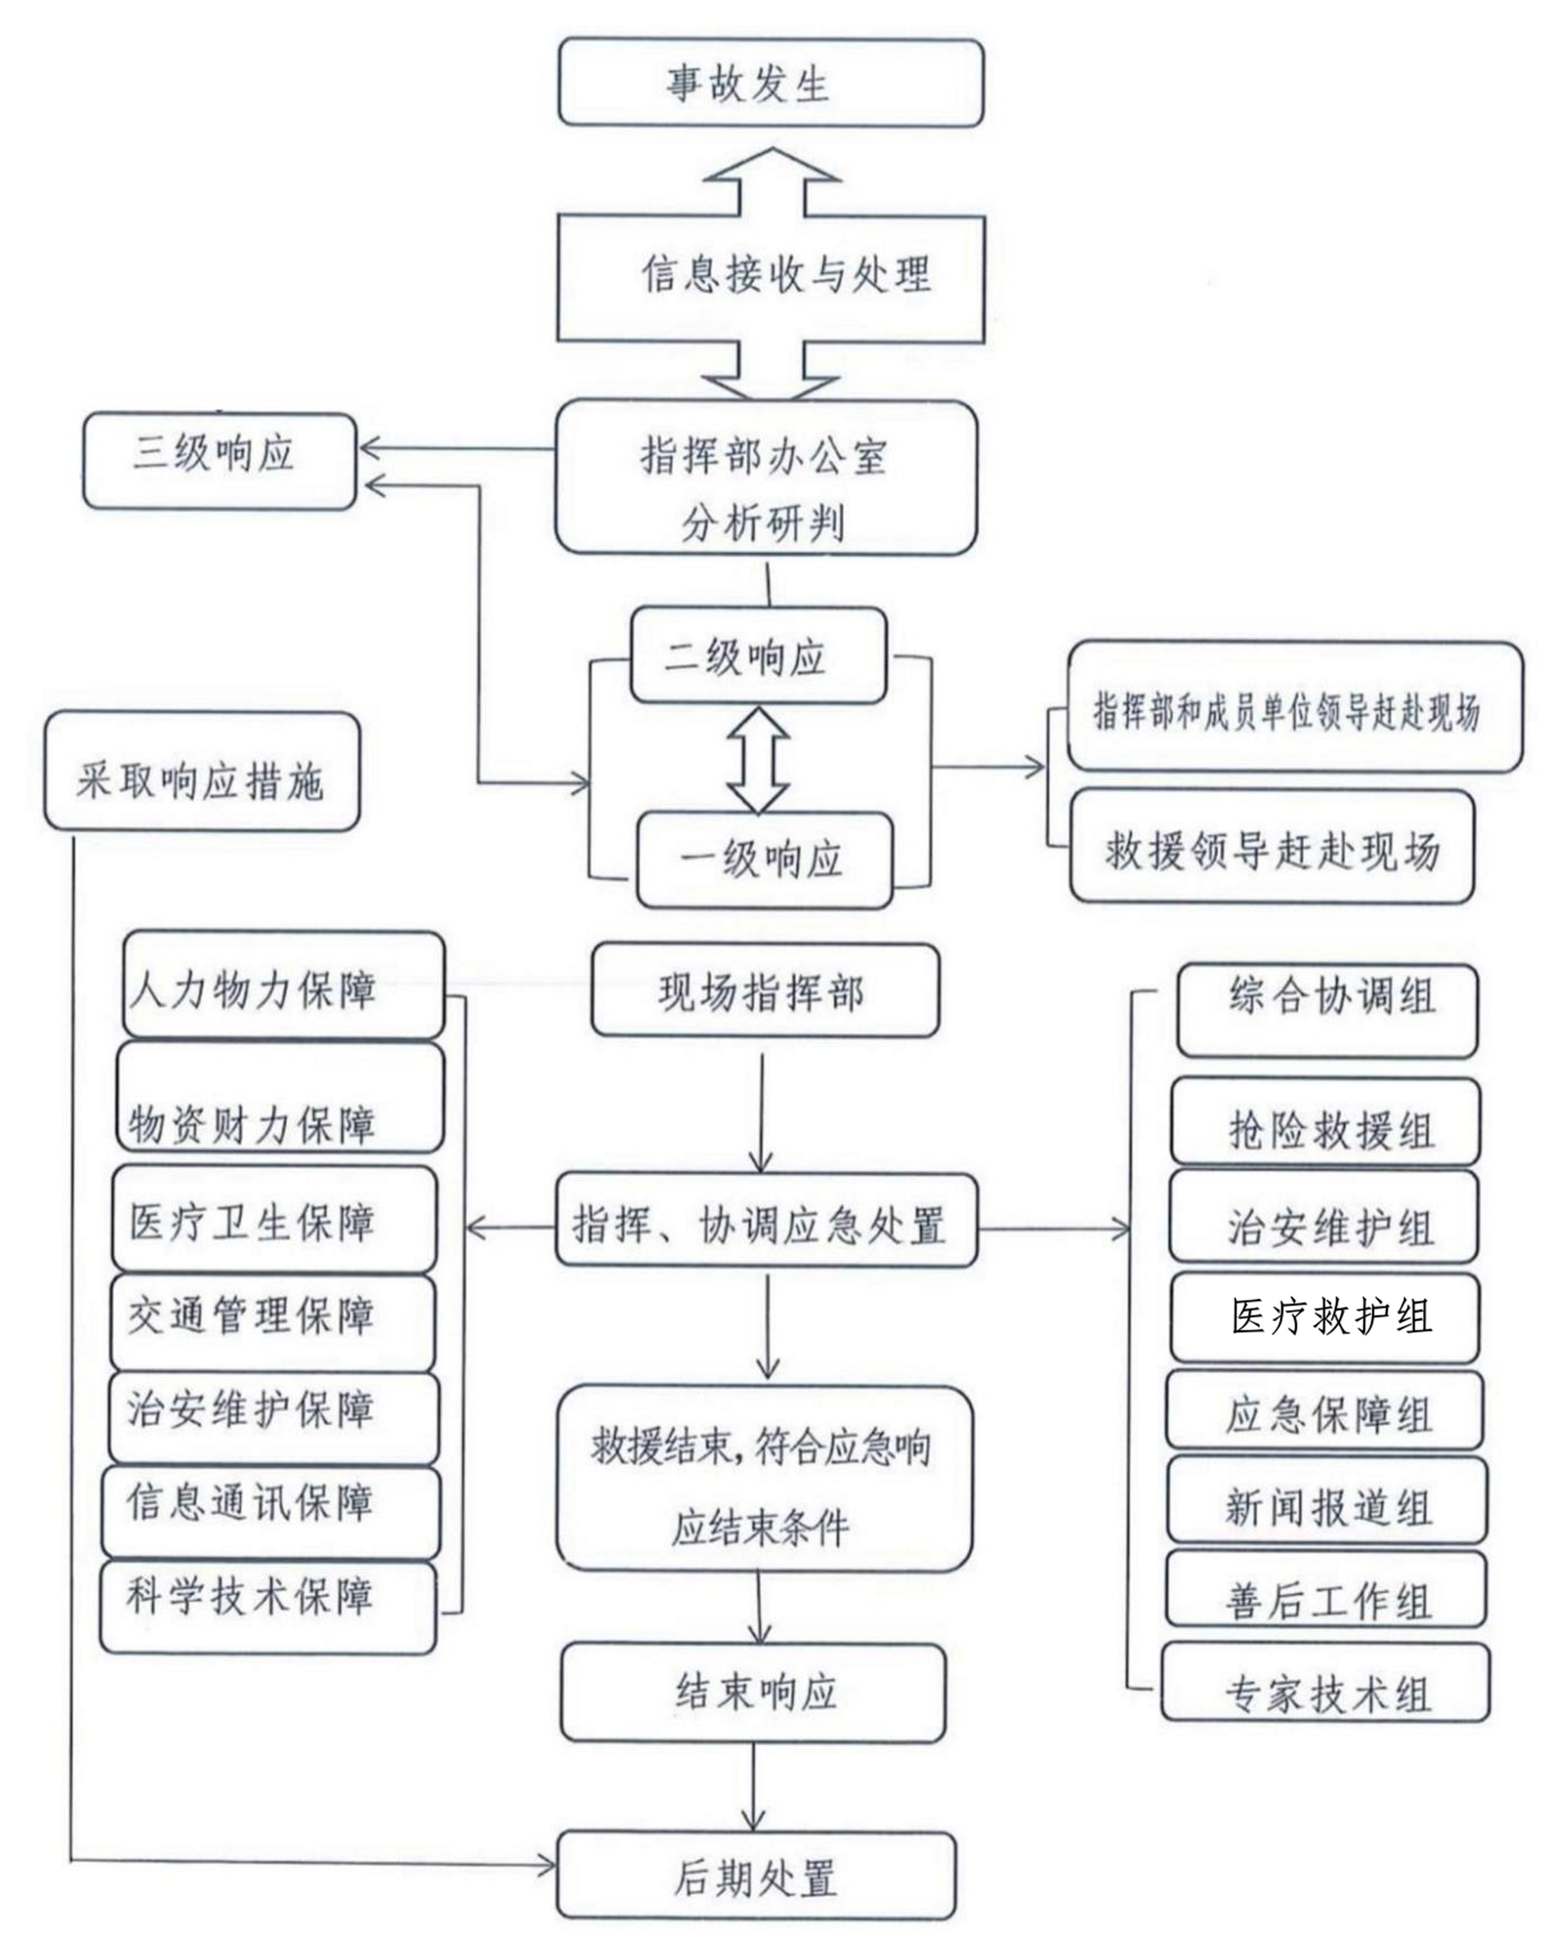

附件2

夏县城镇燃气突发事件应急指挥机构及职责
指挥机构 |  | 主要职责
指  挥  长 | 县政府分管住建工作的副县长 | 县指挥部:负责落实党中央、国务院对应急管理工作的要求和省委、省政府、市委、市政府关于灾害防治、事故防范和突发事件应对工作的决策部署，协调组织指挥城镇燃气突发事件抢险救援工作，分析研判较大突发事件全局性风险；负责制定修订城镇燃气突发事件应急预案。  县指挥部办公室:承担指挥部日常工作，负责指挥部各成员单位、燃气企业的联络，及时传达指挥部指挥长的指示。应急响应时，负责收集情况，提出报告和建议；及时传达和执行县政府、指挥部的各项决策和指令，并检查和报告执行情况；负责指挥各乡镇做好城镇燃气突发事件应对工作。
副  指  挥  长 | 县政府办协管副主任
副  指  挥  长 | 县应急管理局主要负责人
副  指  挥  长 | 县住建局主要负责人
成  员  单  位 | 县委宣传部 | 组织协调媒体做好突发事件的新闻报道，积极引导舆论；负责做好网络舆情监测工作，及时处理、上报。
成  员  单  位 | 县住建局 | 负责协调燃气企业组织抢修，抢修力量不足时，协调其他燃气企业抽调抢修力量帮助抢修；需启动政府临时接管程序时，会同相关部门协调具有供气资格的供气企业临时接管供气；组织成立现场抢修指挥部，研究制定现场应急抢修方案；负责从燃气专家库抽调专家配合做好现场应急抢修救援工作，做好现场风险评估，给县指挥部提供启动应急响应等级的意见和建议；负责做好对燃气基础设施的检查、对损害程度的评估、对事件过后的重建工作。
成  员  单  位 | 县应急管理局 | 负责指导、协助城镇燃气突发事件应急处置工作。
成  员  单  位 | 县公安局 | 负责控制易燃、易爆、有毒物质泄漏等事故现场；参与城镇燃气事故伤员抢救和人员疏散工作；负责城镇燃气事故现场的安全保卫工作；负责事故现场的交通秩序维护工作；依法制止查处影响燃气抢修、维修的行为;依法对人为破坏的重大燃气事故或燃气设施严重损毁事故案件进行侦查，追究相关负责人的法律责任。
成  员  单  位 | 县发改局 | 负责落实县指挥部重要物资和应急储备物资动用计划和指令。
成  员  单  位 | 县工信科局（商务局） | 根据需要对应急处置物资的生产进行协调；配合相关部门督导限制工业企业用气工作；负责对大型商贸流通企业、综合商城等燃气设施的市场运行安全监督，并做好相关协调工作。
成  员  单  位 | 县气象局 | 负责对天气气候、雨情的监测和预警预报，适时发布灾害性天气气候预警、预测、预报。
成  员  单  位 | 县防震减灾中心 | 负责地震监测，收集、汇总地震宏微观异常信息，做好地震趋势研判。
成  员  单  位 | 县人社局 | 依法做好城镇燃气事故因工伤亡人员的有关善后工作。
成  员  单  位 | 县财政局 | 负责城镇燃气突发事件的应急资金保障。
成  员  单  位 | 运城市生态环境局夏县分局 | 负责夏县城镇燃气突发事件引发的环境污染应急监测，指导事发地政府采取有效措施进行妥善处置。
成  员  单  位 | 县交通局 | 负责恢复被破坏的公路及交通设施，保障公路通行，协助应急车辆做好受灾人员疏散、应急物资运输、抢险救援等后勤保障工作。
成  员  单  位 | 县卫健局 | 负责组建医疗卫生应急专业技术队伍，根据需要及时开展医疗救治、疾病预防控制等卫生应急工作。及时为受伤人员提供药品、器械等卫生和医疗设备,组织红十字会等社会卫生力量参与医疗卫生救助工作。
成  员  单  位 | 县市场监管局 | 负责做好压力管道和压力容器的监督管理工作。
成  员  单  位 | 县民政局 | 负责管理、分配捐赠物资。
成  员  单  位 | 县教体局 | 负责协助住建局等部门对校园城镇燃气突发事件原因进行调查和组织应急处置工作。
成  员  单  位 | 县消防救援大队 | 负责组织火灾事故扑救、参与以抢救人员生命为主的应急救援工作。
成  员  单  位 | 国网夏县供电公司 | 负责协调供电安全保障工作,督促电力企业建立抢修队伍，组织电力专业救援。
成  员  单  位 | 运城银保监分局夏县监管组 | 负责督促、指导、协调承保保险公司及时开展投保伤亡人员和受损财产的查勘和理赔工作。
成  员  单  位 | 县融媒体中心 | 负责做好广播电视及新媒体关于城镇燃气突发事件的信息发布工作，日常的科普宣传工作。
成  员  单  位 | 县电信、联通、移动通信公司 | 负责做好各自通信保障工作，必要时组织信息的全网发送工作。

附件3

夏县城镇燃气突发事件现场指挥部组成及职责
组成 |  |  | 职责
现场指挥部 | 指挥长 | 县政府分管住建工作的副县长 | 按照相应处置程序指挥城镇燃气突发事件处置工作，解决应急抢修、抢险中遇到的重大问题，统一协调各单位成员制定抢险救援方案，协调有关部门组织调配抢险力量。
现场指挥部 | 副指挥长 | 县政府办协管副主任、县应急管理局、县住建局主要负责人
综合协调组 | 组长 | 县住建局主要负责人 | 负责信息收集、汇总、报送和文秘、会务工作，协调、服务、督促各组工作，完成现场指挥部交办的其他任务。
综合协调组 | 成员单位 | 县住建局 | 负责信息收集、汇总、报送和文秘、会务工作，协调、服务、督促各组工作，完成现场指挥部交办的其他任务。
抢险救援组 | 组长 | 县住建局分管负责人 | 负责掌握事件现场动态；制定抢险、抢修、救援方案，指挥、调集专业应急队伍、装备和物资，及时向现场指挥部反馈事故发生和处置情况，并按现场指挥部决定落实工作措施。
抢险救援组 | 成员单位 | 运城市生态环境局夏县分局、县住建局、县卫健局、县应急管理局、县气象局、县公安局交警大队、各燃气企业
治安维护组 | 组长 | 县公安局分管负责人 | 根据事件情况和安全管理要求，提出警戒方案，迅速划出警戒区域，做好现场人员疏散工作；严格按照方案要求（封锁或控制人员、车辆进出警戒区域）依法实施警戒，密切注意警戒区内外情况变化并及时报告现场指挥部。
治安维护组 | 成员单位 | 县公安局、县交通局、县公安局交警大队
医疗救护组 | 组长 | 县卫健局分管负责人 | 准备抢险所需医疗设备（药品、救护车等），及时全力抢救伤员。
医疗救护组 | 成员单位 | 县卫健局、县交通局、县公安局交警大队 | 准备抢险所需医疗设备（药品、救护车等），及时全力抢救伤员。
应急保障组 | 组长 | 县住建局分管负责人 | 保障城镇燃气突发事件应急救援资金、物资、设备；负责城镇燃气突发事件应急处置道路运输组织协调工作。
应急保障组 | 成员单位 | 县财政局、县发改局、县工信科局、县交通局、县市场监管局、县公安局交警大队 | 保障城镇燃气突发事件应急救援资金、物资、设备；负责城镇燃气突发事件应急处置道路运输组织协调工作。
新闻报道组 | 组长 | 县委宣传部分管负责人 | 对外发布突发事件相关情况。
新闻报道组 | 成员单位 | 县委宣传部、县发改局、县公安局、县卫健局、县应急管理局、县住建局、县融媒体中心 | 对外发布突发事件相关情况。
善后工作组 | 组长 | 县住建局分管负责人 | 负责事故调查和企业恢复生产善后工作。
善后工作组 | 成员单位 | 县发改局、县财政局、县民政局、县应急管理局、县住建局、县卫健局、运城市生态环境局夏县分局 | 负责事故调查和企业恢复生产善后工作。
专家技术组 | 组长 | 县住建局分管负责人 | 应急响应时，研究分析事故信息和有关情况，为应急决策提供建议，给予技术支持；参与事故调查，对事故处理提出意见建议；分析事故产生原因，提出改进建议报告。
专家技术组 | 成员单位 | 县应急管理局、县消防救援大队、国网夏县供电公司、各燃气企业

根据现场情况，现场指挥部指挥长可视情况调整工作组组成单位及职责。

附件4

夏县城镇燃气突发事件应急响应条件
Ⅰ级响应 | Ⅱ级响应 | Ⅲ级响应
启动条件：  - 24小时以上不能恢复供气的：受影响居民人口占城市供气服务人口30%以上；  - 发生较大以上事故；  - 造成3人以上10人以下涉险、被困、失联的事故；  - 县指挥部认为需要启动Ⅰ级响应的其他情形。 | 启动条件：  - 24小时以上不能恢复供气的：受影响居民人口占城市供气服务人口20%以上、30%以下；  - 发生一般事故；  - 造成3人以下涉险、被困、失联的事故；  - 县指挥部认为需要启动Ⅱ级响应的其他情形。 | 启动条件：  - 24小时以上不能恢复供气的：受影响居民人口占城市供气服务人口10%以上、20%以下；  - 县指挥部认为需要启动Ⅲ级响应的其他情形。

说明：“以上”包括本数，“以下”不包括本数。

附件5

夏县城镇燃气突发事件分级
特别重大事故 | 重大事故 | 较大事故 | 一般事故
指造成30人以上死亡，或者100人以上重伤（包括急性工业中毒），或者1亿元以上直接经济损失的事故。 | 指造成10人以上30人以下死亡，或者50人以上100人以下重伤（包括急性工业中毒），或者5000万元以上1亿元以下直接经济损失的事故。 | 指造成3人以上10人以下死亡，或者10人以上50人以下重伤（包括急性工业中毒），或者1000万元以上5000万元以下直接经济损失的事故。 | 指造成3人以下死亡，或者10人以下重伤（包括急性工业中毒），或者1000万元以下直接经济损失的事故。

说明：“以上”包括本数，“以下”不包括本数。

夏县人民政府办公室秘书股 2024年4月24日印发

